

РОССИЙСКАЯ ФЕДЕРАЦИЯ

РОСТОВСКАЯ ОБЛАСТЬ

МУНИЦИПАЛЬНОЕ ОБРАЗОВАНИЕ «БЕЛОКАЛИТВИНСКИЙ РАЙОН»

АДМИНИСТРАЦИЯ БЕЛОКАЛИТВИНСКОГО РАЙОНА

ПОСТАНОВЛЕНИЕ
от 02.12.2024 № 1805

г. Белая Калитва

Об утверждении проекта межевания территории в районе земельного участка 46, 46 а по ул. Дорожная в п. Коксовый Белокалитвинского района Ростовской области

В соответствии со статьями 8, 42, 43, 45, 46 Градостроительного кодекса Российской Федерации, Федеральным законом от 06.10.2003 № 131-ФЗ «Об общих принципах организации местного самоуправления в Российской Федерации», постановлением председателя Собрания депутатов - главы Белокалитвинского района от 01.11.2024 № 50 «О проведении публичных слушаний по проекту межевания территории в районе земельного участка 46, 46 а по ул. Дорожная в п. Коксовый Белокалитвинского района Ростовской области», на основании заключения о результатах публичных слушаний от 26.11.2024 № 65, Администрация Белокалитвинского района п о с т а н о в л я е т:

1. Утвердить проект межевания территории в районе земельного участка 46, 46 а по ул. Дорожная в п. Коксовый Белокалитвинского района Ростовской области (прилагается).
2. Настоящее постановление подлежит официальному опубликованию и размещению на официальном сайте Администрации Белокалитвинского района в течении семи дней со дня принятия.
3. Контроль за исполнением настоящего постановления возложить на заместителя главы Администрации Белокалитвинского района строительству, промышленности, транспорту, связи Голубова В.Г.

Глава Администрации

Белокалитвинского района О.А. Мельникова

Приложение
к постановлению
Администрации
Белокалитвинского района
от 02.12. 2024 № 1805

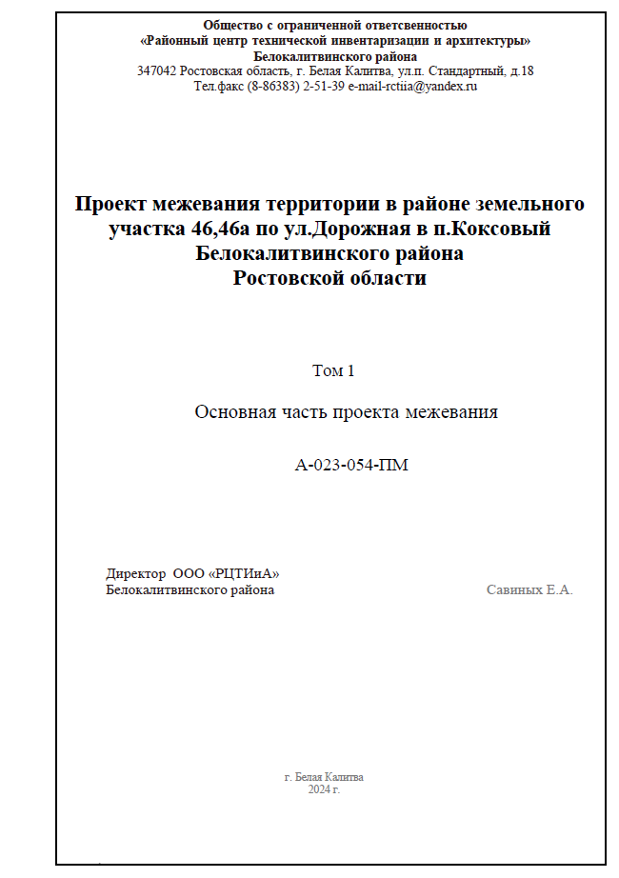

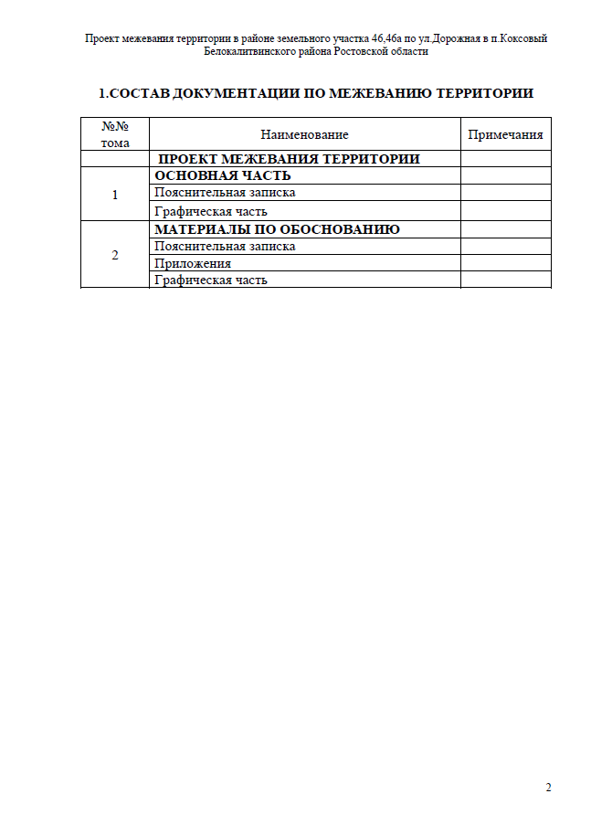

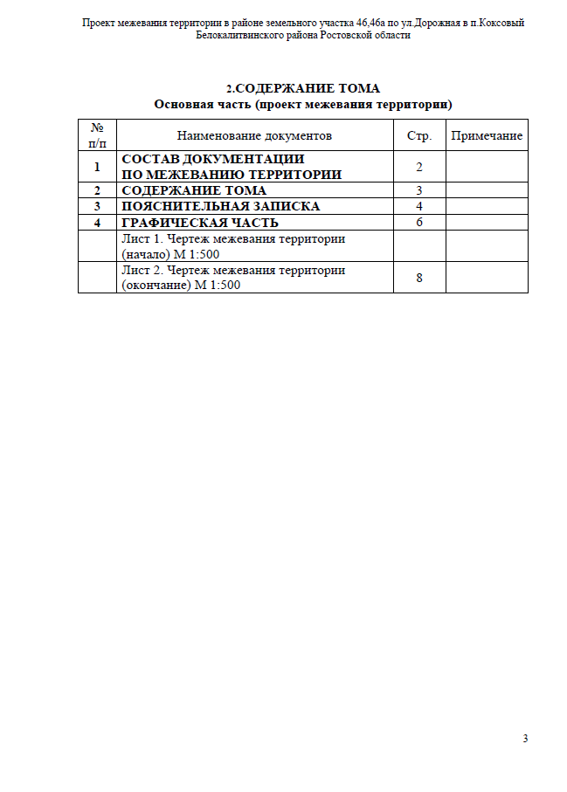

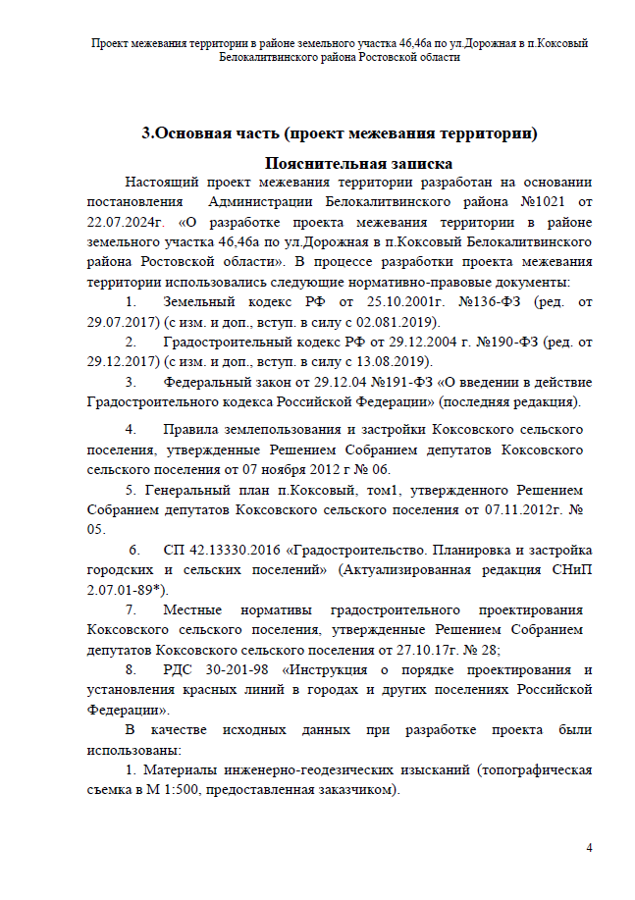

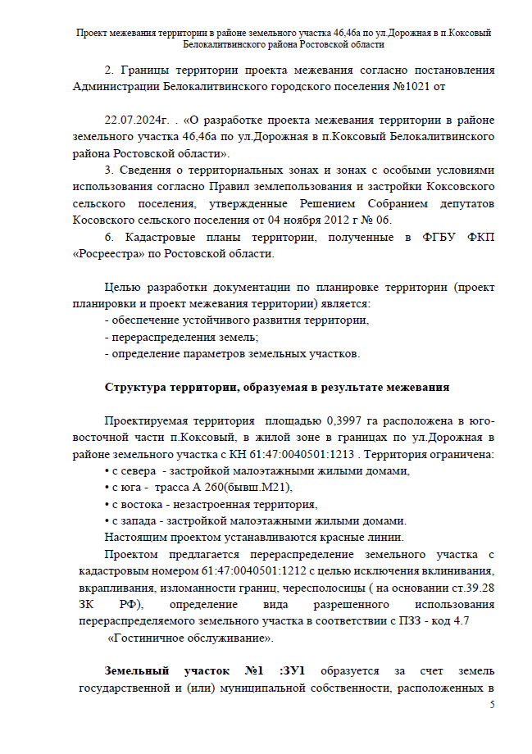

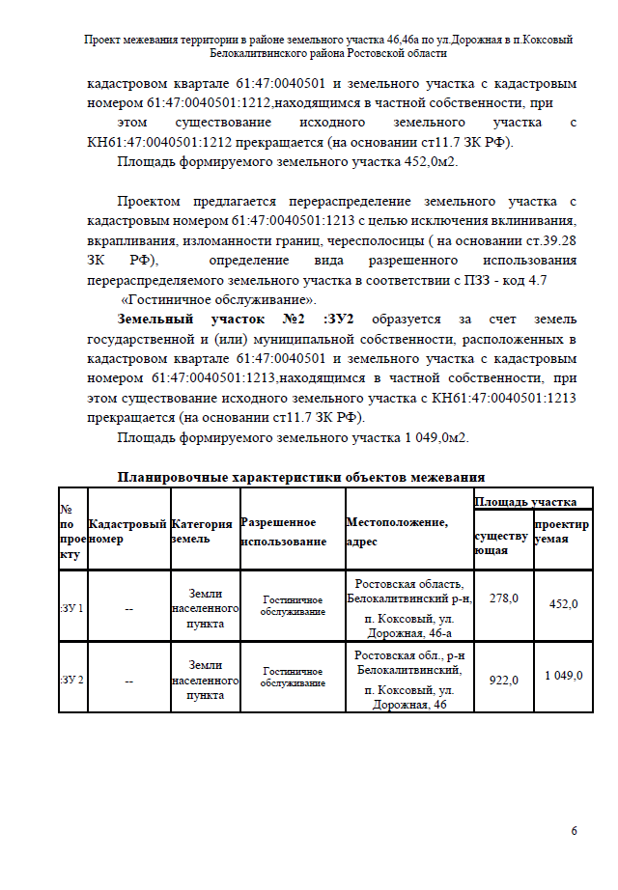

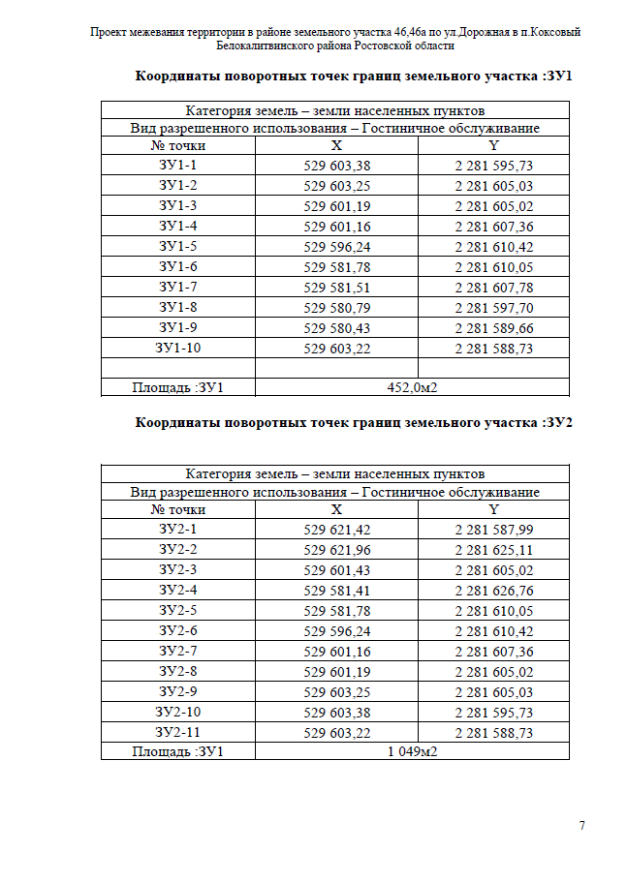

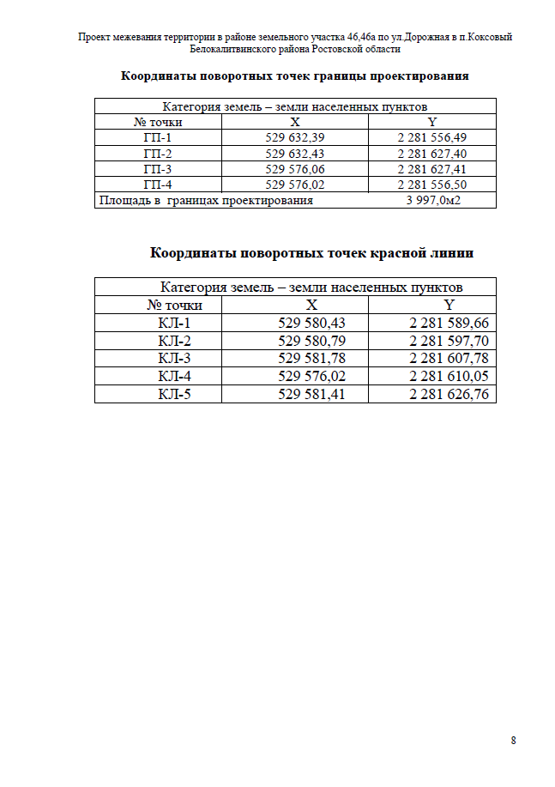

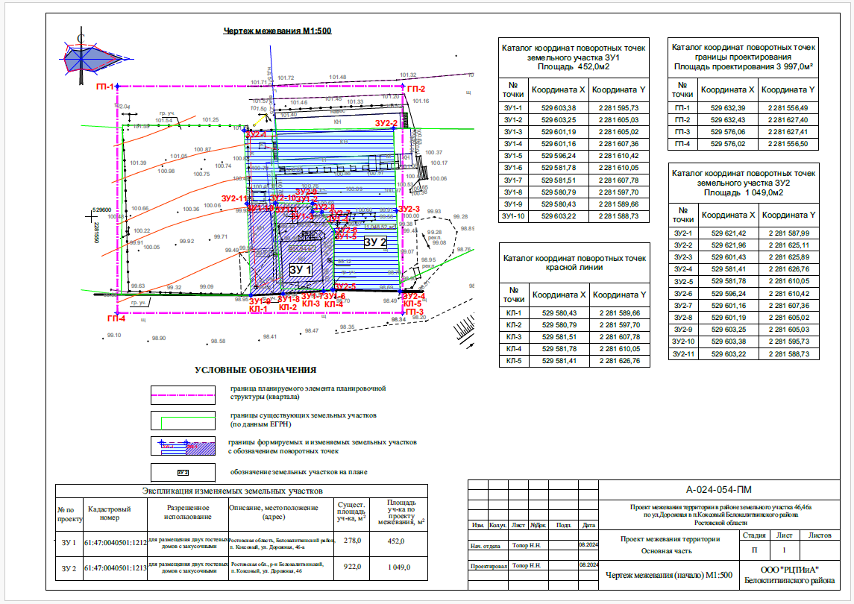

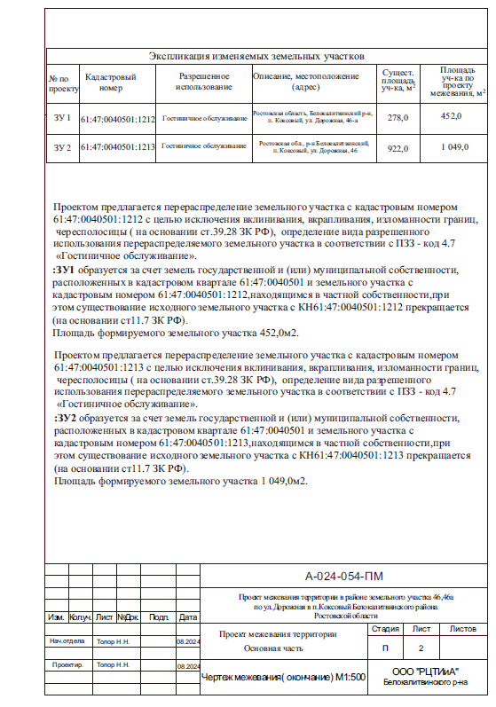

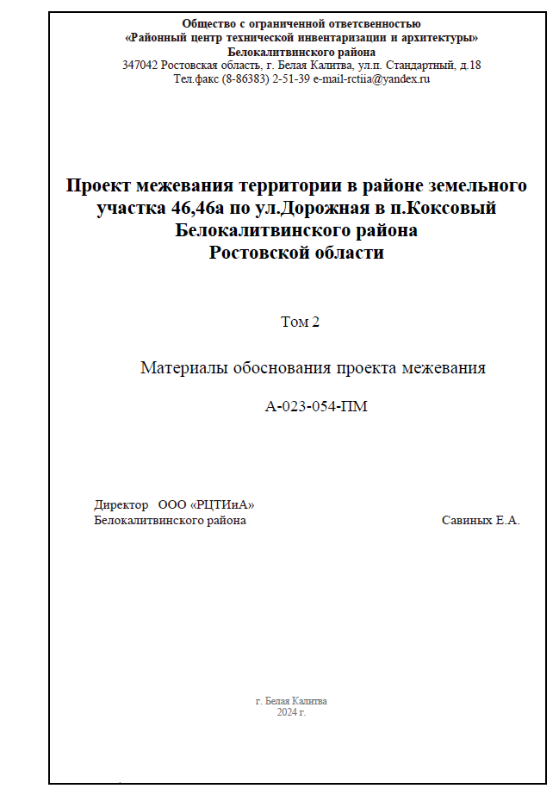

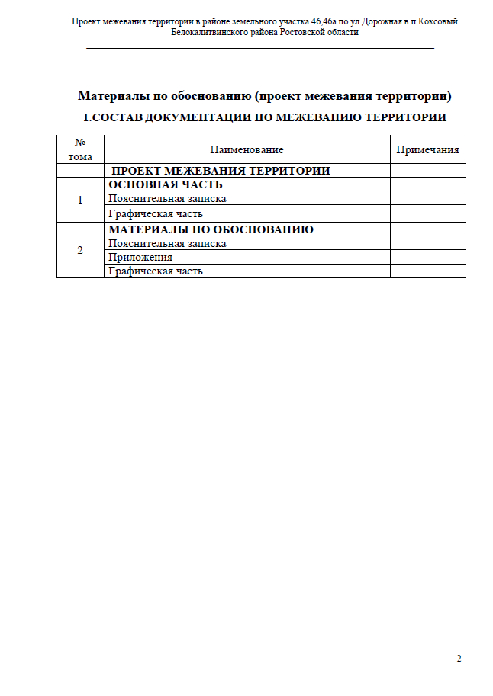

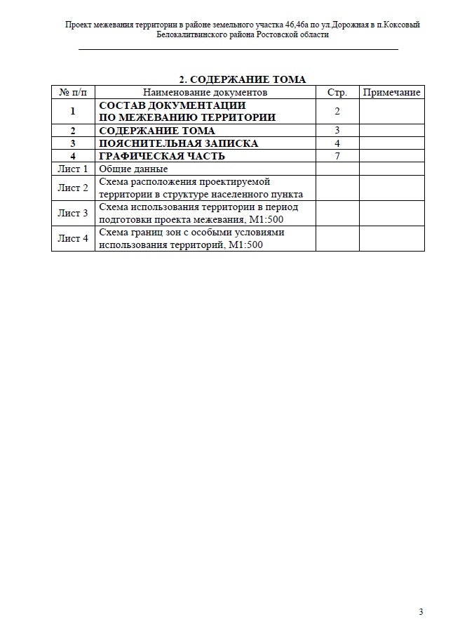

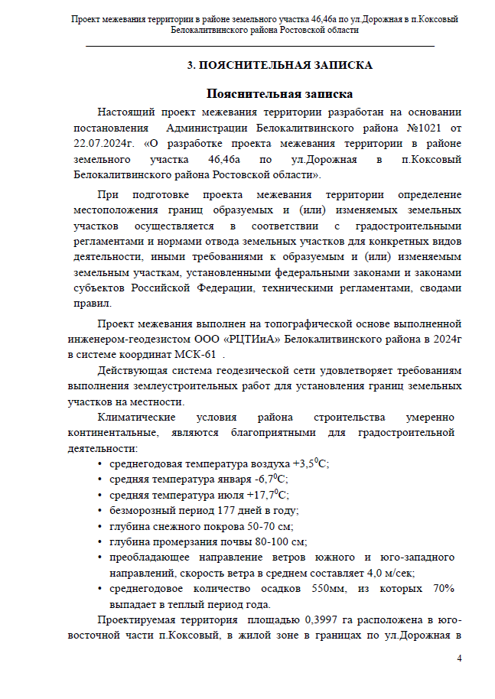

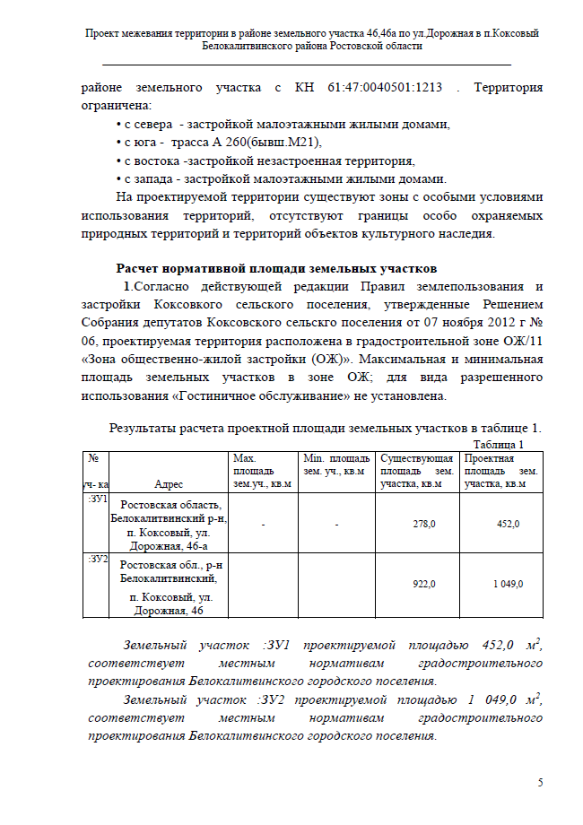

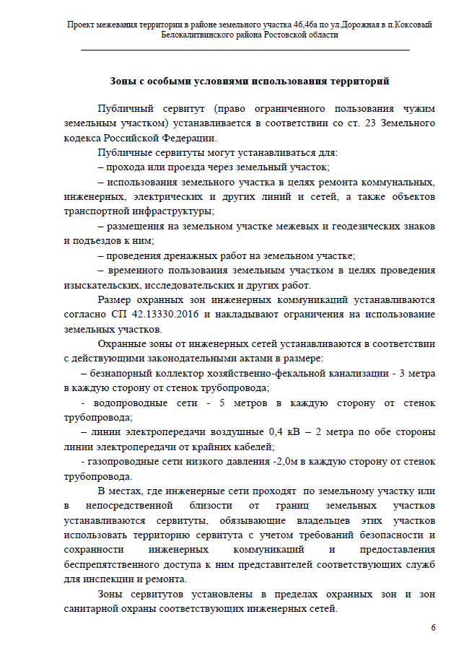

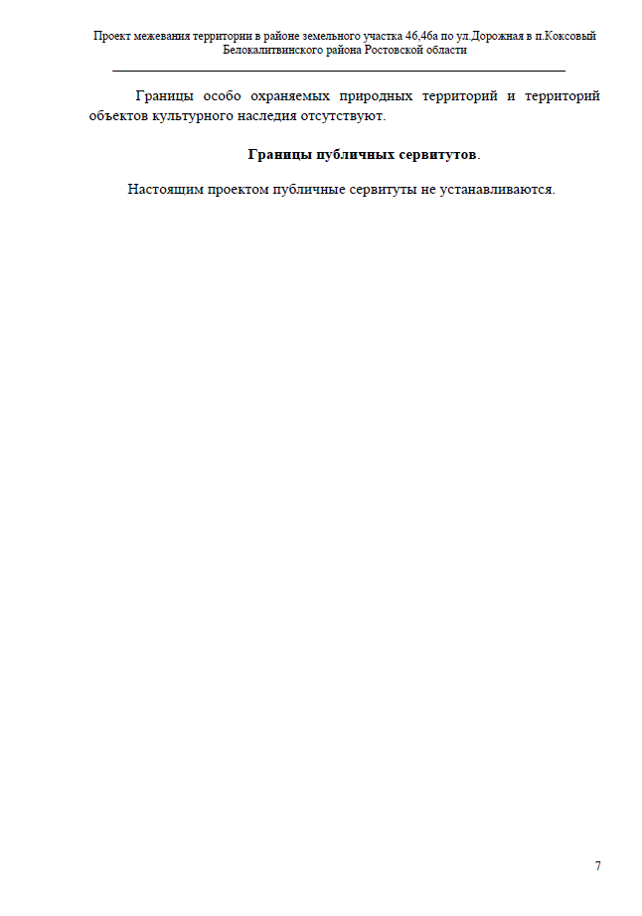

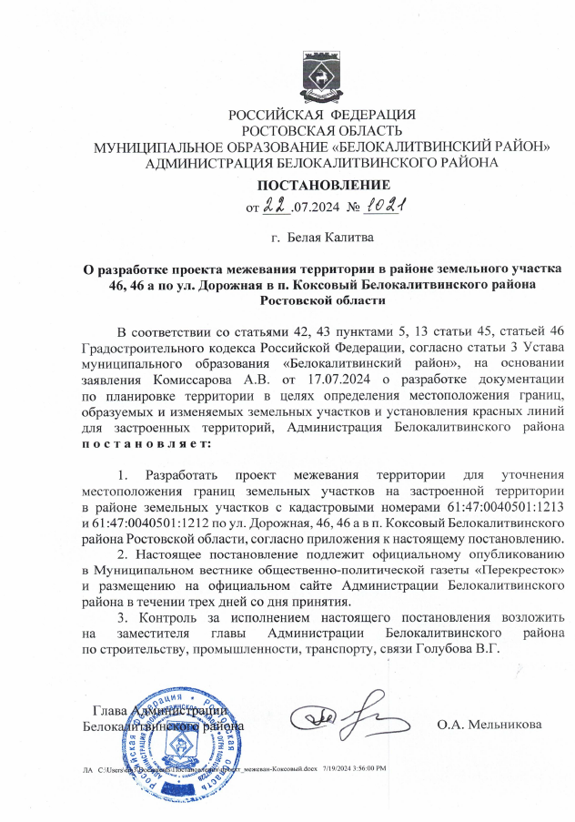

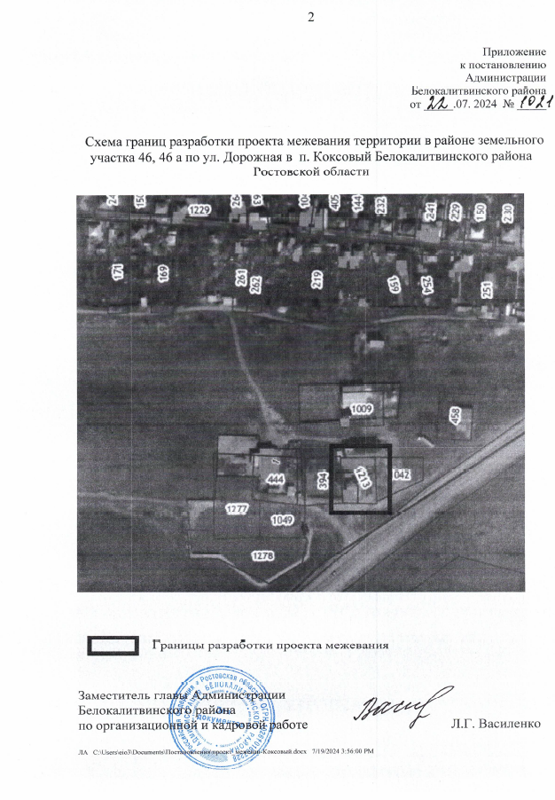

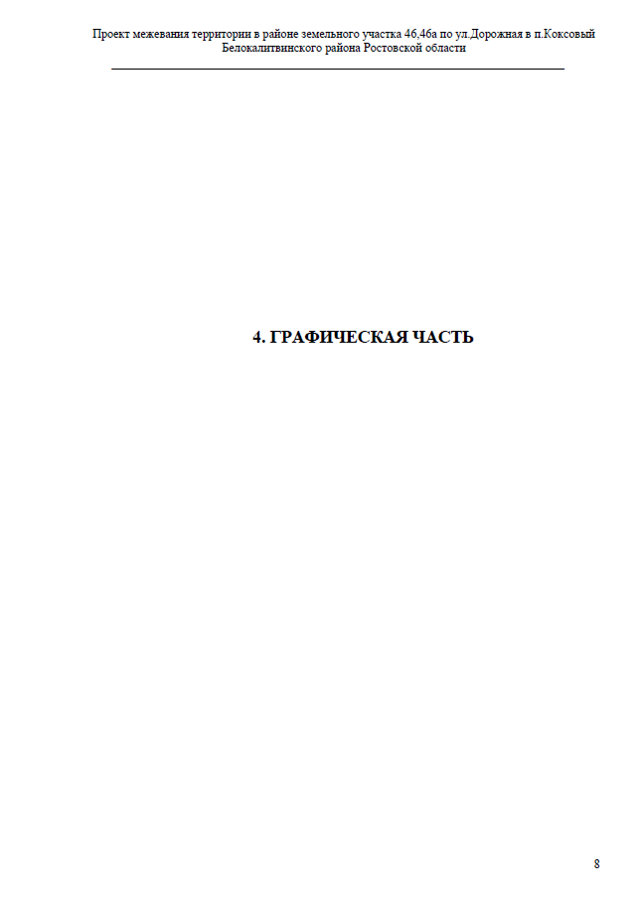

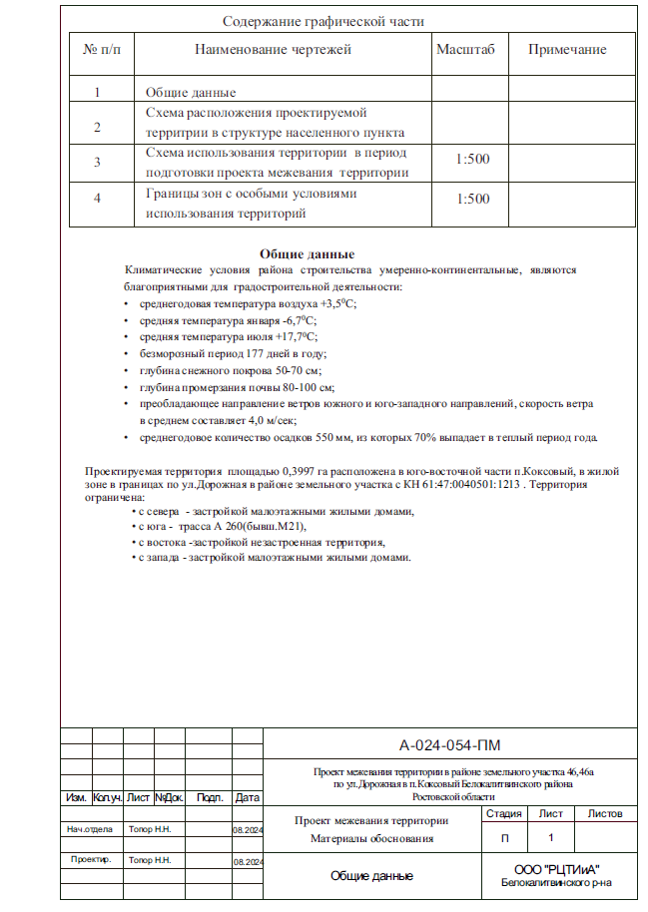

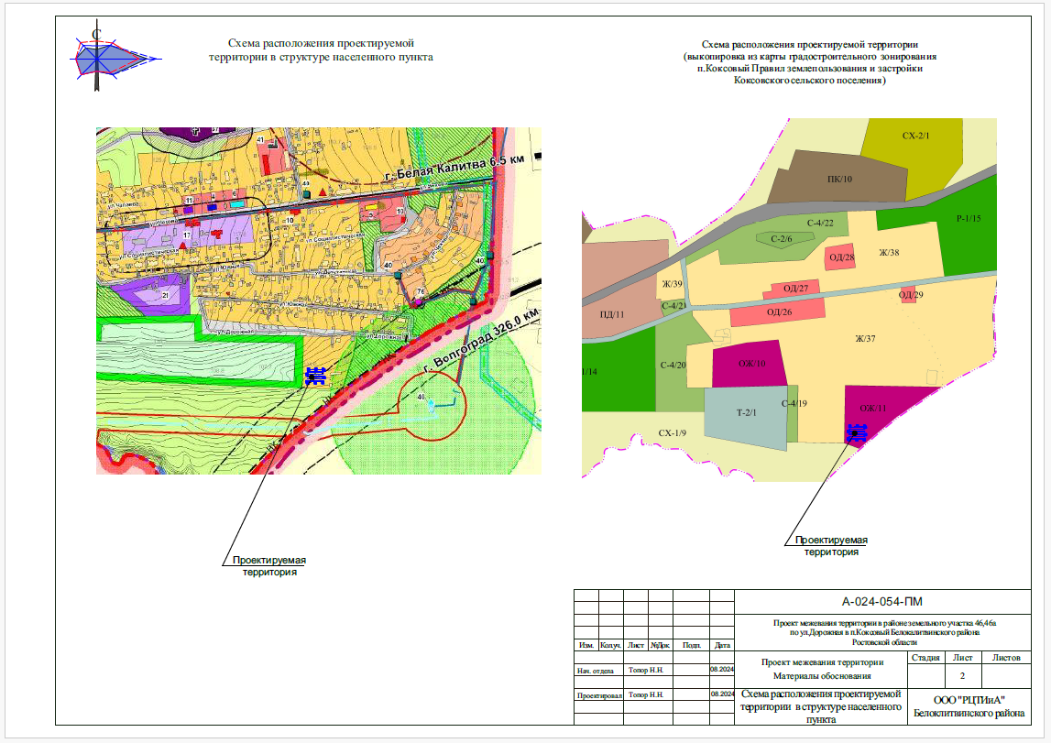

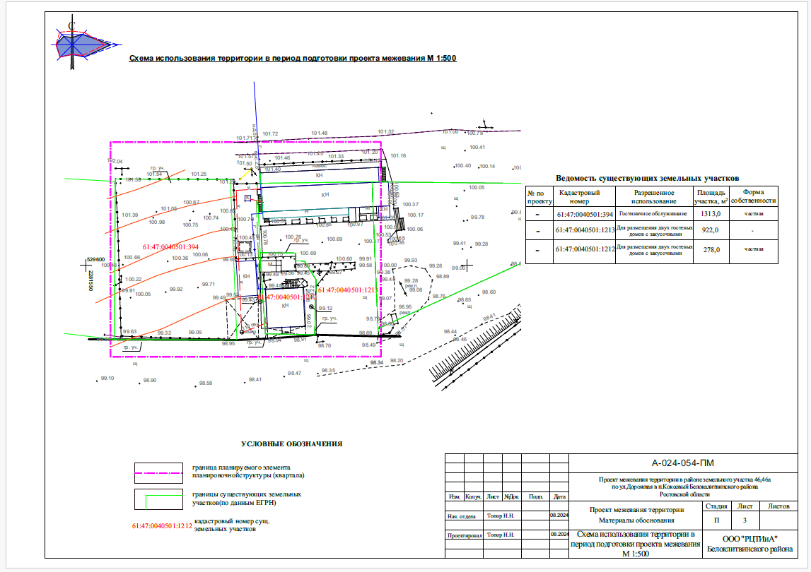

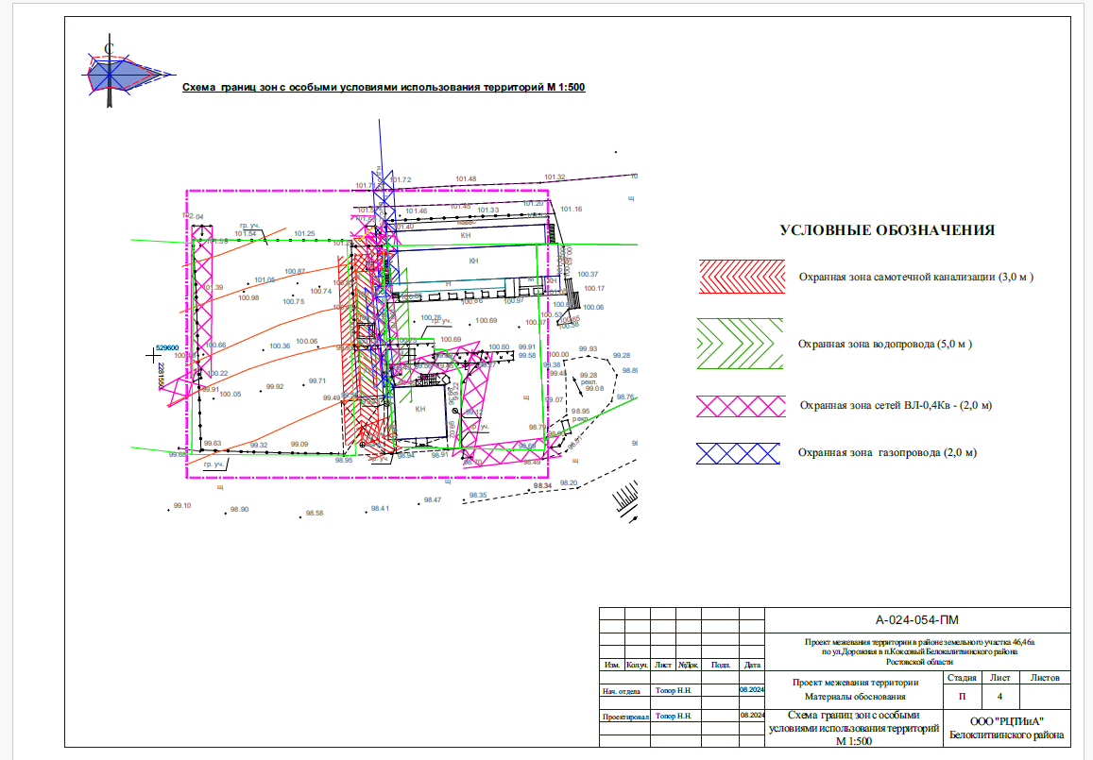

Заместитель главы Администрации
Белокалитвинского района
по организационной и кадровой работе Л.Г. Василенко

